# CEMP  Centro Educacional Marapendi

**Nome: ______________________________________________ Data: / /2024**

**Professor(a): Gabriela Nogueira 8 o Ano do Ensino Fundamental II Turma: _____**

**QUESTIONÁRIO 1 DE GEOGRAFIA PARA A PROVA 2º Bimestre**

**RECORTE E COLE NO SEU CADERNO AS IMAGENS / TEXTOS – OU O QUE ESTIVER DENTRO DE QUADROS! CAPRICHE!!**

1) A África é dividida em duas grandes regiões: a África do Norte e a África Subsaariana. Uma característica sociocultural da África do Norte é a:

a) pequena diversidade cultural dos grupos nativos locais.

b) concentração de falantes de idiomas de origem latina.

c) colonização da região realizada por países asiáticos.

d) grande igualdade social entre os habitantes da região.

e) predominância de populações praticantes do islamismo.

2) A África Subsaariana corresponde à maior parte dos países africanos, situados na porção centro-sul do continente, em uma região marcada pela pobreza e pela desigualdade social. Em termos econômicos, a África Subsaariana apresenta uma economia baseada na:

a) exportação de bens manufaturados produzidos localmente.

b) concentração de grandes sistemas de agricultura intensiva.

c) extração vegetal de florestas para a fabricação de celulose.

d) produção de gêneros primários voltados para a exportação.

e) exploração de combustíveis fósseis de alto valor agregado.

3) O deserto do _____________ é considerado o maior deserto quente do mundo. Está localizado na África do Norte, sendo um elemento característico dessa região africana. Qual deserto completa corretamente a lacuna acima?

a) Saara.

b) Kilimanjaro.

c) Atacama.

d) Kalahari.

e) Congo.

4) A palavra Sahel é de origem árabe e significa “fronteira”. Compreende uma faixa de 500 a 700 km de largura, em média, e 5 400 km de extensão.

Com relação ao ambiente e à sociedade, podemos caracterizar essa região como:

[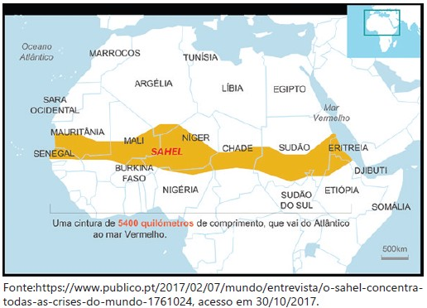](https://www.infoescola.com/wp-content/uploads/2018/04/Clipboard01-265.jpg)

a)Área marcada pela seca, pela fome e por conflitos que remontam séculos. Possui os IDHs mais baixos do planeta. Atualmente vive sérios problemas com grupos terroristas como Boko Haran.

b)Área de solos férteis com vegetação dependente da ocorrência de chuvas, essa região é ocupada por diversas populações nômades que tiram dela seu sustento

c)Área de solos pobres com vegetação savânica e que tem se mostrado produtiva e capaz de fixar os grupos humanos à terra. Sua população tem aumentado gradativamente

d)Área de clima desértico e solos inférteis, possui baixos índices demográficos. As populações que ali vivem são nômades e sobrevivem graças à extração da goma acácia

5) A porção setentrional da África faz contato com a Europa e é uma das regiões mais importantes do continente africano. Observe o mapa a seguir:

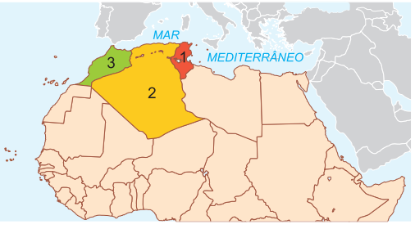

Sua análise e observação permitem afirmar que

a) predominam as relações internacionais com o continente americano.

b) trata-se de uma planície, situada às margens do Mar Mediterrâneo.

c) as atividades agrícolas ficam limitadas à margem extrema setentrional, em função das limitações climáticas do interior do território.

d) em função do clima inóspito, o interior da região do Magreb não desenvolve qualquer atividade.

e) a exploração de petróleo está em decadência predo minando, atualmente, a extração de fosfatos.

5) “Na porção centro-oriental do continente Africano, o relevo é marcado por um grande conjunto de falhas geológicas decorrentes de movimentos tectônicos recentes”.

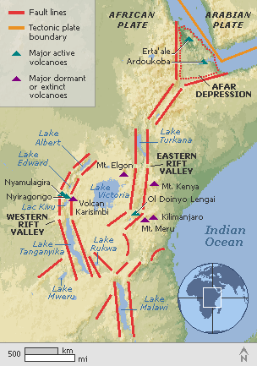

Esse conjunto de falhas é conhecido como:

a) Lago Vitória.

b)Rifty Valley.

c)Monte Quênia.

d)Montes Kilimanjaro.

Esse conjunto de falhas é conhecido como:

a) Lago Vitória.

b)Rifty Valley.

c)Monte Quênia.

d)Montes Kilimanjaro.

